**临泉县白庙镇卞庄村村全面建设**

**小康社会大事迹**

1. **脱贫攻坚取得新成效**

卞庄村位于临泉县白庙镇西北345国道南1.4公里处，共有农户1126户5005人，土地面积约有：3891亩，下辖 6个自然村，卞庄村干部共5人，其中：村党支部书记1人，支部委员3人，村两委2人；2014年建档立卡贫困人口187户651人，当时的贫困发生率是12.9%。在白庙镇党委政府的坚强领导下，在县有关部门的大力帮扶和支持下，村“两委”干部凝心聚力，因地制宜，多方施策，真抓实干，实现了2020年的稳定脱贫。

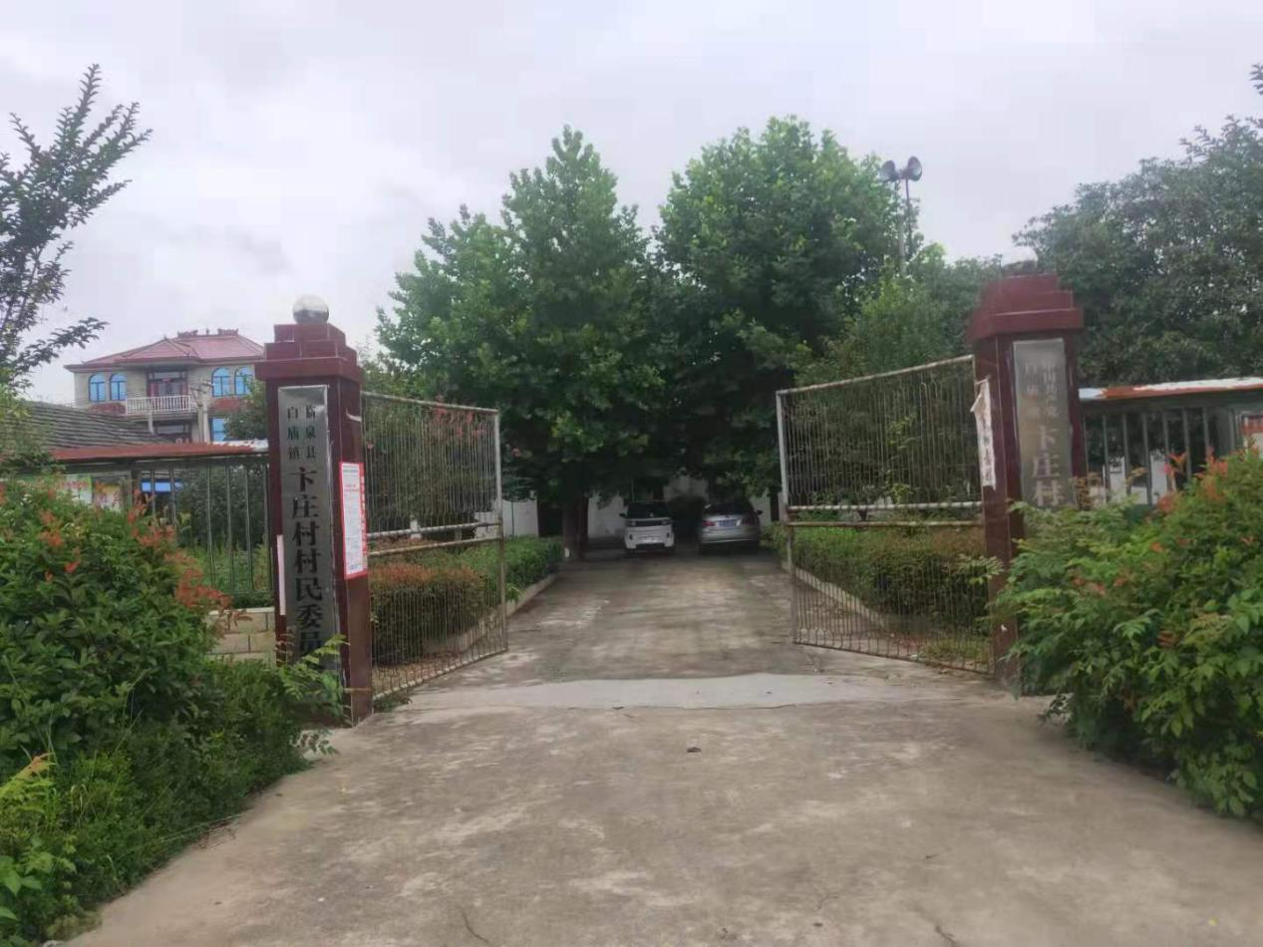

**二、基础设施建设持续完善**

2016年1月，建设卞庄村小卞庄新农村，同年建设小卞庄自然村文化广场同时并建设卞庄党群远教广场，截止到2021年6月卞庄村6个自然村巷道全部建成，村村通道路已完成80%，极大方便群众出行;截止到2021年6月已完成高标准农田项目申报，能尽快解决农民种地旱涝问题。卞庄村近两年成立了小型加工厂给周边群众带来了就业机会，实现群众家门口就业，群众家家户户用上了安全的自来水；网络光纤全覆盖，网上消费成为新业态。

